Verovatnoća i statistika | Drugi deo radi se  1 sat i 30 minuta.  Svaki zadatak nosi 20 poena.  Detaljno obrazlagati odgovore. |  | Sala
Drugi deo  24. 04. 2004. | Ime i prezime |  | broj indeksa
1 | 2 | 3 | suma

1. Na slučajan način biramo dva broja x,y iz intervala . Odrediti verovatnoću da je zbir njihovih kvadrata manji od 9, a apsolutna vrednost njihove razlike manja od 1.

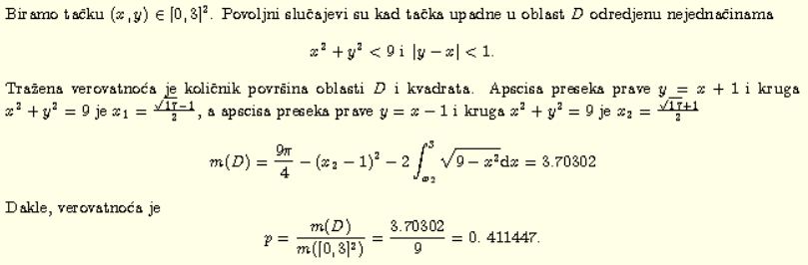
2. U kutiji je bilo n belih i m crnih kuglica, ali su zatim dve izgubljene. Nakon toga, iz kutije se na slučajan način bira jedna kuglica. Ako je izvučena bela kuglica, naći verovatnoću dogadjaja da su bile izgubljene dve bele kuglice.
3. Neka su nezavisne slučajne promenljive sa istom raspodelom i sa funkcijom raspodele F.

a) Definisati varijacioni niz .

b) Izvesti izraz za funkciju raspodele za .

c) Ako su nezavisne slučajne promenljive sa Exp(1) raspodelom, naći brojnu vrednost verovatnoće .

